Билет №13

1. МДП транзисторы. Принцип действия. Основные характеристики.

МДП (или Транзисторы с изолированным затвором) транзисторы являются одним из способов реализации полевых транзисторов.
Полевой транзистор — полупроводниковый прибор, усилительные свойства которого обусловлены потоком основных носителей, протекающим через проводящий канал, и управляемым электрическим полем.
Основным способом движения носителей заряда, образующих ток полевого транзистора, является их дрейф в электрическом поле. Проводящий слой, в котором создастся рабочий ток полевого транзистора, называют каналом. Полевой транзистор — полупроводниковый усилительный прибор которым управляет напряжение (электрическое поле, отсюда и название — полевой).
Металлический электрод, создающий эффект поля, называют затвором (3), два других электрода — истоком (И) и стоком (С).
Полевые МДП транзисторы делятся на:

-МДП-транзисторы с индуцированным каналом

-МДП-транзисторы со встроенным каналом

Принцип работы МДП транзистора.
Полевой транзистор с изолированным затвором — это полевой транзистор, затвор которого отделён в электрическом отношении от канала слоем диэлектрика.
В кристалле полупроводника с относительно высоким удельным сопротивлением, который называют подложкой, созданы две сильнолегированные области с противоположным относительно подложки типом проводимости. На эти области нанесены металлические электроды — исток и сток. Поверхность кристалла полупроводника между истоком и стоком покрыта тонким слоем (порядка 0,1 мкм) диэлектрика. На слой диэлектрика нанесён металлический электрод — затвор. Получается структура, состоящая из металла, диэлектрика и полупроводника. Поэтому полевые транзисторы с изолированным затвором часто называют МДП-транзисторами.
Входное сопротивление МДП-транзисторов может достигать 1010…1014 Ом.
Существуют две разновидности МДП-транзисторов:
-с индуцированным каналом
-со встроенным каналом.
В МДП-транзисторах с индуцированным каналом (рис. а) проводящий канал между сильнолегированными областями истока и стока отсутствует и, следовательно, заметный ток стока появляется только при определённой полярности и при определённом значении напряжения на затворе относительно истока, которое называют пороговым напряжением (U_{ЗИпор}).
В МДП-транзисторах со встроенным каналом (рис. б) у поверхности полупроводника под затвором при нулевом напряжении на затворе относительно истока существует инверсный слой — канал, который соединяет исток со стоком.

МДП-транзисторы с индуцированным каналом
При напряжении на затворе относительно истока, равном нулю, и при наличии напряжения на стоке, — ток стока оказывается ничтожно малым. Он представляет собой обратный ток p-n перехода между подложкой и сильнолегированной областью стока. При отрицательном потенциале на затворе (для структуры, показанной на рис. а) в результате проникновения электрического поля через диэлектрический слой в полупроводник при малых напряжениях на затворе (меньших U_{ЗИпор}) у поверхности полупроводника под затвором возникает обеднённый основными носителями слой эффект поля и область объёмного заряда, состоящая из ионизированных нескомпенсированных примесных атомов. При напряжениях на затворе, больших U_{ЗИпор}, у поверхности полупроводника под затвором возникает инверсный слой, который и является каналом, соединяющим исток со стоком. Толщина и поперечное сечение канала будут изменяться с изменением напряжения на затворе, соответственно будет изменяться и ток стока, то есть ток в цепи нагрузки и относительно мощного источника питания. Так происходит управление током стока в полевом транзисторе с изолированным затвором и с индуцированным каналом.
В связи с тем, что затвор отделён от подложки диэлектрическим слоем, ток в цепи затвора ничтожно мал, мала и мощность, потребляемая от источника сигнала в цепи затвора и необходимая для управления относительно большим током стока. Таким образом, МДП-транзистор с индуцированным каналом может производить усиление электромагнитных колебаний по напряжению и по мощности.
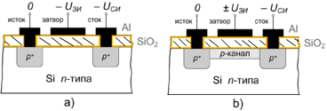

МДП-транзисторы со встроенным каналом
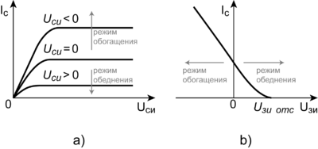
Рис. Выходные статические характеристики (a) и статические характеристики передачи (b) МДП-транзистора со встроенным каналом.
В связи с наличием встроенного канала в таком МДП-транзисторе при нулевом напряжении на затворе (см. рис. б) поперечное сечение и проводимость канала будут изменяться при изменении напряжения на затворе как отрицательной, так и положительной полярности. Таким образом, МДП-транзистор со встроенным каналом может работать в двух режимах: в режиме обогащения и в режиме обеднения канала носителями заряда. Эта особенность МДП-транзисторов со встроенным каналом отражается и на смещении выходных статических характеристик при изменении напряжения на затворе и его полярности (рис.).
Статические характеристики передачи (рис. b) выходят из точки на оси абсцисс, соответствующей напряжению отсечки U_{ЗИотс}, то есть напряжению между затвором и истоком МДП-транзистора со встроенным каналом, работающего в режиме обеднения, при котором ток стока достигает заданного низкого значения.
Формулы расчёта в зависимости от напряжения U_{ЗИ}
1. Транзистор закрыт
Пороговое значение напряжения МДП транзистора
2. Параболический участок.
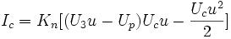
-удельная крутизна транзистора.
3. Дальнейшее увеличение U₃u приводит к переходу на пологий уровень.
Основные параметры ПТ
Основными параметрами, характеризующими полевой транзистор как нелинейный элемент, являются: коэффициент усиления по напряжению
крутизна (определяется по передаточной характеристике)
дифференциальное выходное (внутреннее R,) сопротивление
дифференциальное сопротивление участка затвор — сток
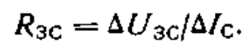

УГО
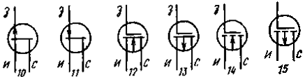
10 - полевой транзистор с управляющим р-п-переводом и л-каналом; 11 — полевой транзистор с управляющим р-n-пере ходом и p-каналом; 12 — МДП транзистор с встроенным n-каналом; 13 — полевой транзистор с встроенным р-наналом. 14- МДП транзистор с индуцированным n-каналом: 15 — МДП транзистор с индуцированным р каналом.

2.Расчет нелинейных электрических цепей

ОСНОВНЫЕ ПОНЯТИЯ И ОПРЕДЕЛЕНИЯ
Нелинейным называется такой элемент, основной параметр которого зависит от значений или (и) направлений либо тока через данный элемент, либо напряжения на его выводах. Нелинейность элемента, как уже известно, из гл. 2, реализуется нелинейностью основных его характеристик. Так, ВАХ нелинейного резистивного элемента, электрическое сопротивление которого зависит от приложенного напряжения, носит нелинейный характер (рис. 4.1,6).
Дифференциальное сопротивление нелинейного элемента в заданном режиме работы:
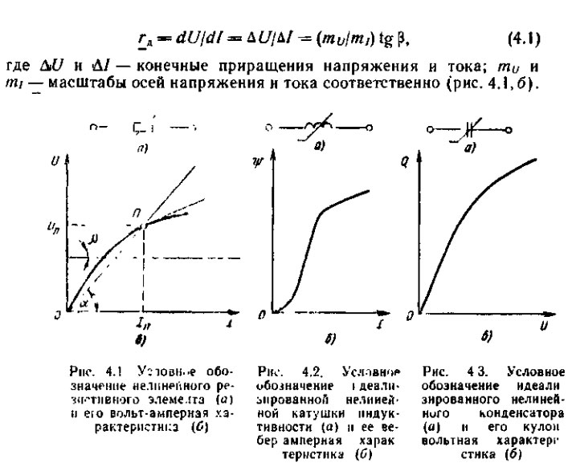
Электрической цепью называют совокупность устройств 1 и элементов цепи, соединенных между собой соответствующим образом и образующих путь для электрического тока, электромагнитные процессы в которых могут быть описаны с помощью понятий об электродвижущей силе, токе и напряжении. Графическое изображение электрической цепи с помощью условных обозначений ее устройств и элементов, показывающее их соединения, называют схемой электрической цепи.

МЕТОДЫ РАСЧЕТА НЕЛИНЕЙНЫХ ЦЕПЕЙ
Метод линеаризации заключается в замещении нелинейного элемента эквивалентной линейной схемой, справедливой для ограниченного диапазона изменения тока и напряжения в нелинейном элементе. Такое замещение нелинейного элемента позволяет описывать электрическое состояние нелинейной цепи с помощью системы линейных уравнений.
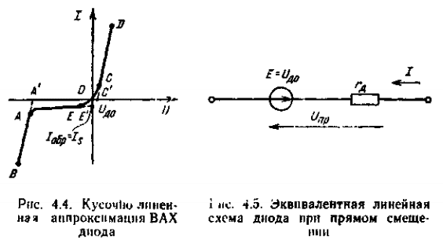
Практическим воплощением метода линеаризации является метод кусочно-линейной аппроксимации, заключающийся в замене заданной нелинейной характеристики ломаной прямой с одной или несколькими точками излома.
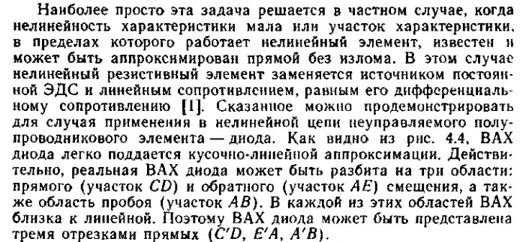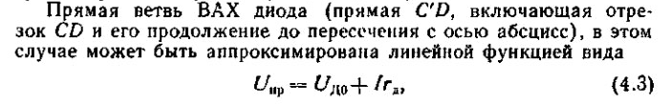
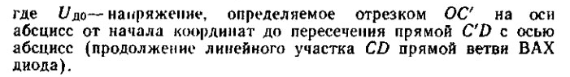
Напряжение U_{д0} представляет собой остаточное напряжение диода (напряжение отсечки диода при прямом его смещении) и носит название порогового напряжения диода, начиная с которого зависимость тока диода от возрастающего значения, приложенного к нему напряжения можно считать линейной. Диод при прямом смещении может быть заменен эквивалентной линейной схемой, приведенной на рис. 4.5.

РАСЧЕТ НЕЛИНЕЙНЫХ ЦЕПЕЙ ПОСТОЯННОГО ТОКА
Метод эквивалентных преобразований состоит в том, что группа нелинейных элементов цепи заменяется одним эквивалентным элементом. Однако в случае нелинейных цепей параметр эквивалентного элемента может быть определен только с помощью его характеристики, построенной графическим путем. Например, при последовательном соединении линейных и нелинейных резисторов определить ток I в цепи (рис. 4.8, а) с помощью закона Ома не представляется возможным, так как сопротивления R1 и R3 нелинейных резисторов зависят от тока. Эту задачу можно решить, построив ВАХ эквивалентного резистора (рис. 4.8,6), являющегося нелинейным элементом. Поскольку, при любом значении тока I напряжение на эквивалентном резисторе должно быть равно напряжению U на входных зажимах цепи, ВАХ эквивалентного резистора может быть построена путем суммирования ординат ВАХ всех входящих в рассматриваемую цепь резисторов (R1, R2 и R3). Согласно второму закону Кирхгофа для цепи, изображенной на рис. 4.8,а,
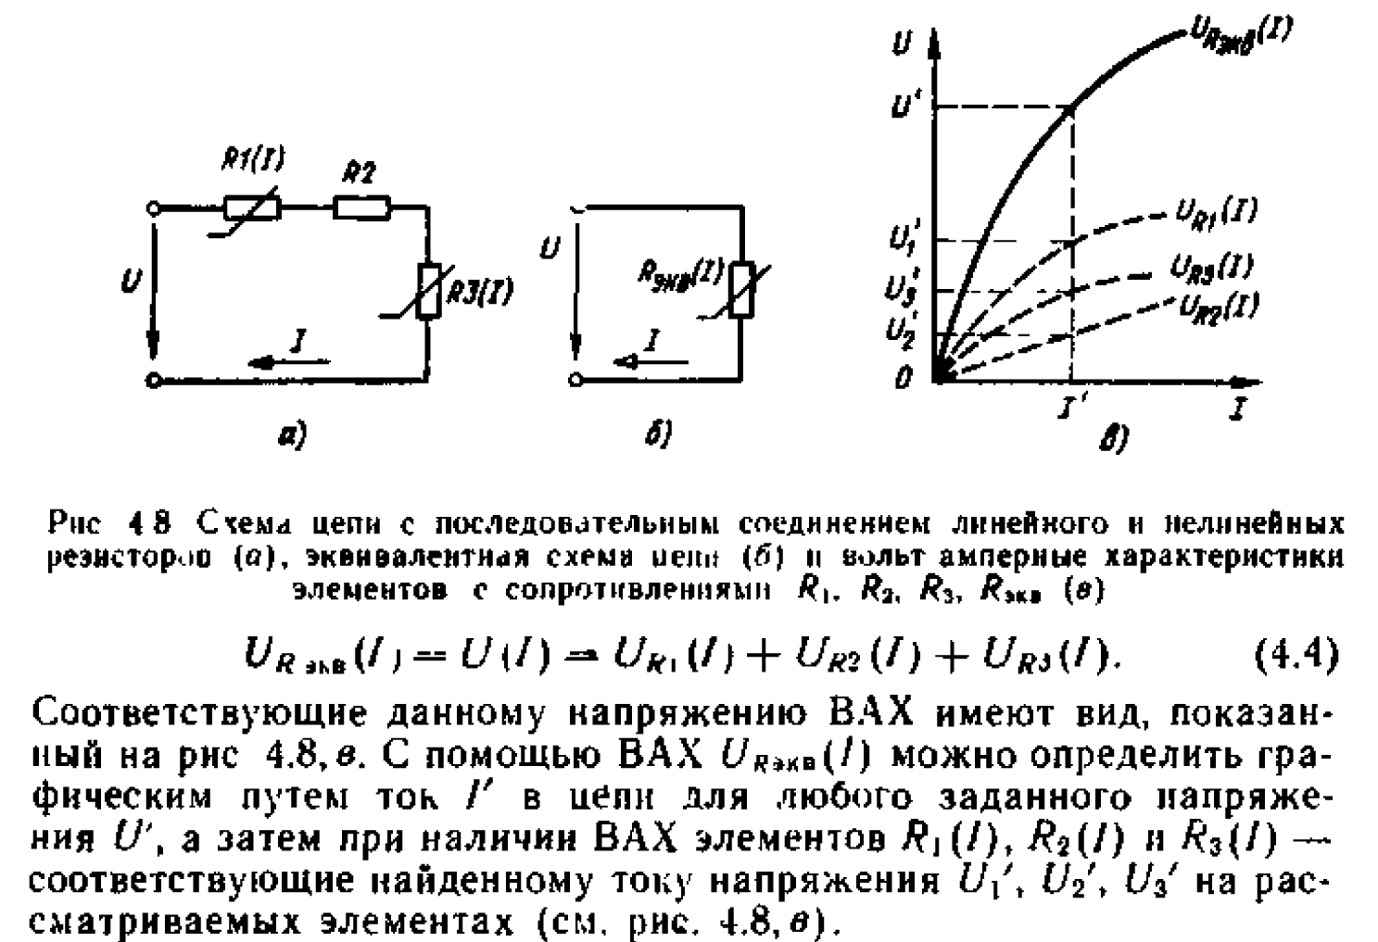
При параллельном соединении резисторов (рис. 4.9, а) ВАХ эквивалентного элемента определяется также графическим путем. Метод эквивалентных преобразований целесообразно применять только для неуправляемых нелинейных элементов и фиксированных значений параметров линейных элементов.
Метод пересечения характеристик (метод опрокинутой характеристики) используется для анализа цепей, которые методами эквивалентных преобразований могут быть сведены к последовательному включению двух элементов. В основу метода положено предположение о том, что суммарное напряжение на последовательно включенных элементах определяется внешним источником и не зависит от тока, протекающего в цепи. В соответствии со сказанным для цепи из двух элементов (рис. 4.10, а) справедливы выражения:
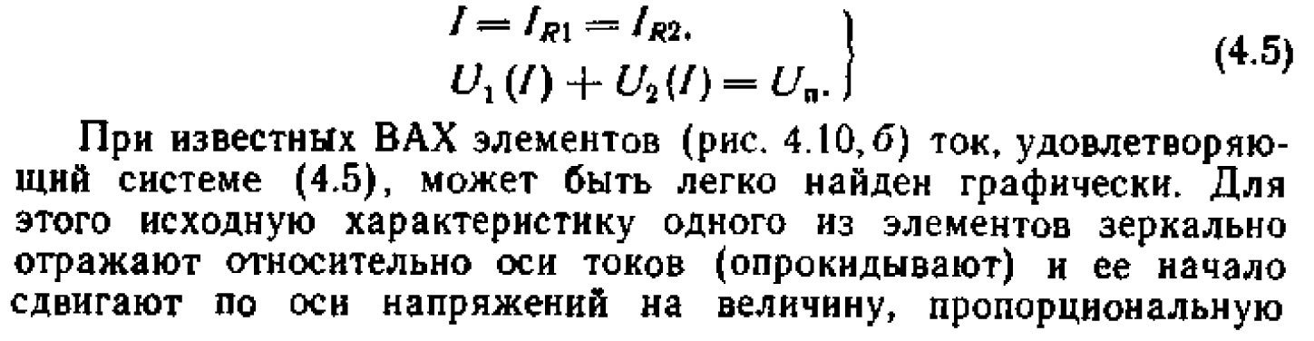
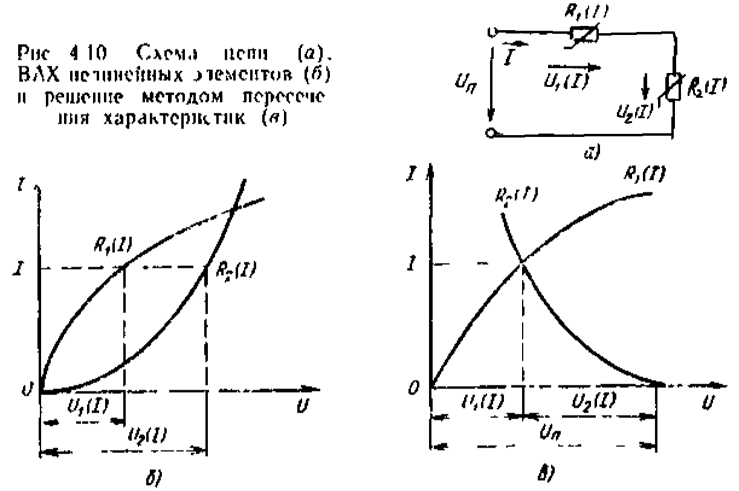
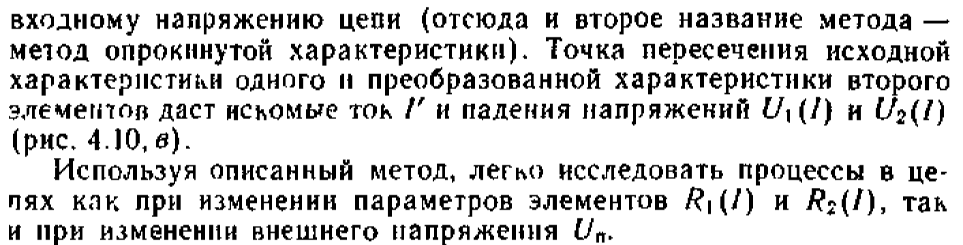

РАСЧЕТ НЕЛИНЕЙНЫХ ЦЕПЕЙ ПЕРЕМЕННОГО ТОКА
При рассмотрении нелинейных элементов в цепях постоянного учитываются в основном только их особенности, связанные с различием статических и динамических сопротивлений, которые для указанных элементов могут совпадать лишь в отдельных точках или на отдельных участках ВАХ, а также с зависимостью сопротивления элемента от знака приложенного напряжения. Если период изменения электрического сигнала значительно меньше времени изменения основного параметра нелинейного элемента под воздействием этого сигнала, то такой нелинейный элемент называют инерционным нелинейным элементом. Примерами инерционного нелинейного элемента могут служить лампа накаливания, электронагревательные приборы и т. п. Если период изменения электрического сигналя больше времени изменения основного параметра нелинейного элемента под воздействием этого сигнала, то такой нелинейный элемент называют безынерционным нелинейным элементом. Безынерционные нелинейные элементы нелинейны по отношению как к действующим, так и к мгновенным значениям тока и напряжения. На практике наибольшее распространение получили безынерционные нелинейные элементы, к которым, в первую очередь,относятся полупроводниковые приборы. 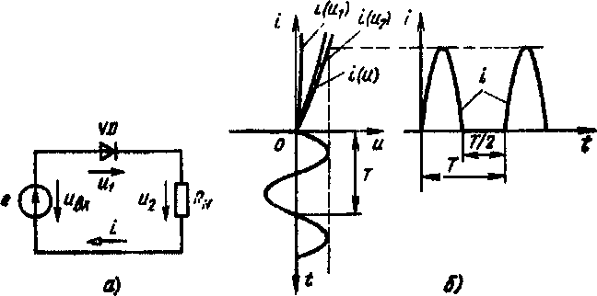
На рис. 4.13, а приведена простейшая схема, состоящая из последовательно соединенных диода VD и резистора Rн на вход которого подается синусоидальное напряжение. С учетом ВАХ диода (см. рис. 2.2,6) ток через диод будет возникать только в течение положительных полупериодов поступающего на вход цепи синусоидального напряжения. В этом случае ток в цепи имеет прерывистый характер. Графический метод нахождения тока показан на рис. 4.13,б. Здесь i(u1) — прямая ветвь ВАХ диода: i(u2) — ВАХ линейного нагрузочного резистора Rн; i(u) — ВАХ цепи, построенная путем суммирования абсцисс ВАХ, входящих в рассматриваемую цепь VD и Rн.
Рис. 4.13. Схема цепи переменного тока, содержащая диод (в) и ее решение графическим методом (б)

РАСЧЕТ НЕЛИНЕЙНЫХ ЦЕПЕЙ ПРИ ОДНОВРЕМЕННОМ ВОЗДЕЙСТВИИ ИСТОЧНИКОВ ПОСТОЯННОГО И ПЕРЕМЕННОГО НАПРЯЖЕНИИ
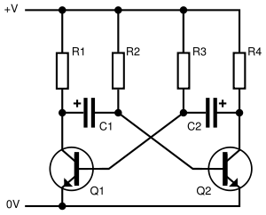
При анализе режимов работы аналоговых и импульсных электронных устройств, когда на входе цепи действуют одновременно постоянная и переменная составляющие тока, пользуются методом наложения для нелинейных цепей. В этом случае сначала ведут расчет цепи с учетом только источников постоянного тока, определяя режим работы устройства на постоянном токе. На практике постоянные составляющие электрического сигнала усилителя, как правило, называют напряжением и током покоя и обозначают соответственно Uп и Iп. Затем приводят характеристики к нулевым значениям напряжения и тока покоя и уже для этих характеристик (без учета постоянных составляющих тока) рассчитывают режим работы устройства на переменном токе. При расчете нелинейных цепей, содержащих управляемые нелинейные элементы, также широко применяют метод кусочно-линейной аппроксимации.
Расчет нелинейных цепей, содержащих в качестве нелинейного элемента транзистор, значительно упрощается, если применить метод кусочно-линейной аппроксимации его статических характеристик, бери небольшие приращения напряжений и соответствующих им токов, в пределах которых зависимость между указанными параметрами можно считать линейной. В этом случае, как отмечалось в гл. 2, транзистор как четырехполюсник описывается системой линейных уравнений, отображающих малосигнальную схему его замещений в h (для низкочастотных транзисторов) или в у (для высокочастотных транзисторов) параметрах. Воспользуемся малосигнальной схемой замещения транзистора, приведенной на рис. 2.13,6. Подключая на выход транзистора нагрузочное устройство с сопротивлением Zн а на его вход — источник гармонического сигнала Ec (на рис. 4.16 показаны штриховыми линиями), получают линейную цепь, представляющую усилительный каскад.
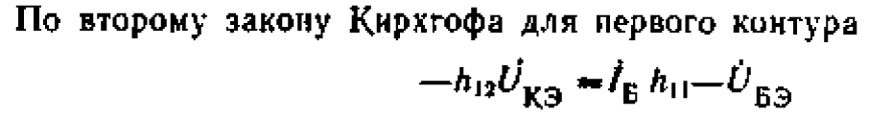
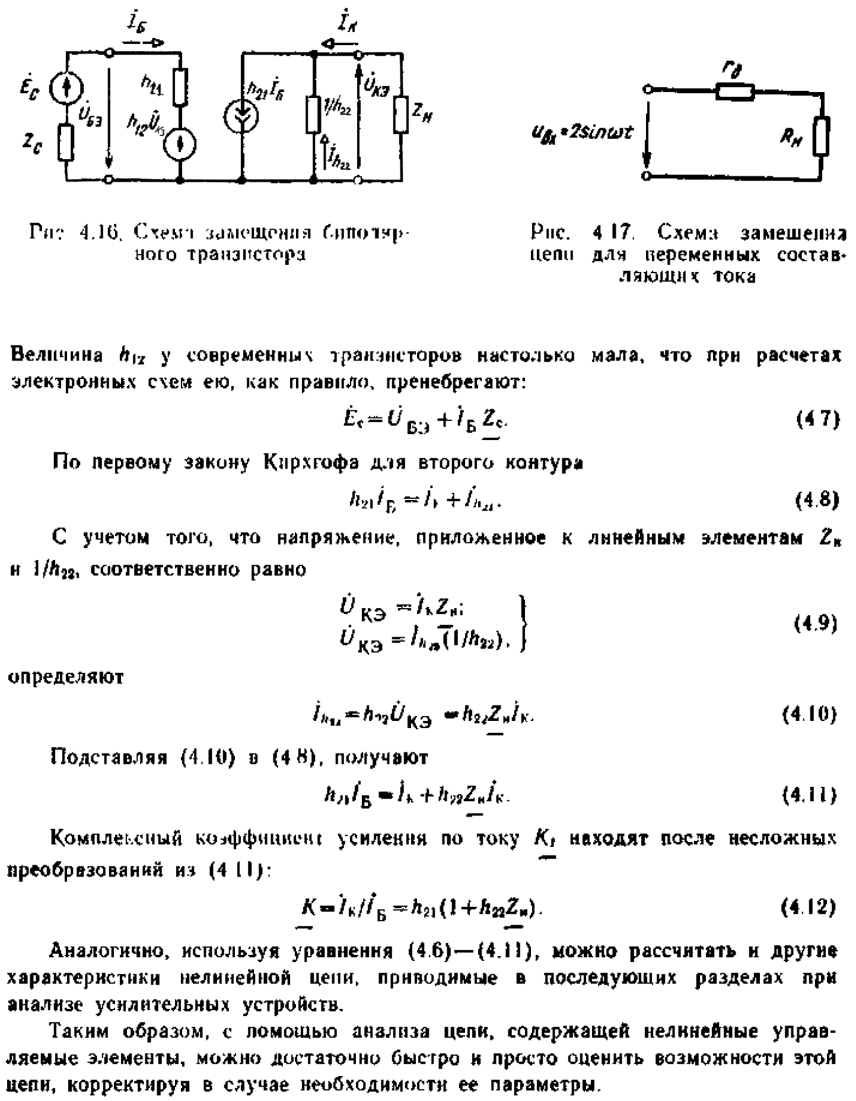

3.Мультивибраторы. Принципы их функционирования
Мультивибратор — релаксационный генератор импульсов почти прямоугольной формы, выполненный в виде усилительного устройства с цепью положительной обратной связью. Различают два вида мультивибраторов автоколебательные (не обладают состоянием устойчивого равновесия) и ждущие (обладают одним состоянием устойчивого равновесия и поэтому часто называются одновибраторы).
Принцип функционирования мультивибраторов рассмотрим на примере схемы с коллекторно-базовыми связями. Схема фактически повторяет схему симметричного триггера. Отличие состоит в том, что связи между схемами коммутации, как прямая, так и обратная, выполнены не по постоянному, а по переменному току. Это качественно меняет свойства устройства, так как в отличие от симметричного триггера у схемы нет устойчивых состояний равновесия, в которых она находится сколь угодно длительное время. Вместо этого существуют два состояния квазиустойчивого равновесия, в каждом из которых схема может находиться строго фиксированное время. Это время зависит от переходных процессов, протекающих в схеме. Длительность одной из двух частей периода равна t=ln(2)RC. Длительность периода из двух частей равна:T = t1 + t2 = ln(2)*R2*C1 + ln(2)*R3*C2 . Поэтому в состоянии квазиустойчивого равновесия токи и напряжения элементов схемы в общем случае не остаются постоянными. Работа устройства сводится к постоянной смене этих состояний, что сопровождается формированием на выходе напряжения, близкого по форме к прямоугольному.

